Portfolio 1: Rule-Based Systems
  - Blackjack



Groep 1:
- Maaike Jansen (23013702)
- Matthias de Vreede (23090545)
- Tiziano van der Zwet (23026855)
- Willem van Dijk (23129115)
Inhoud
1 Probleemdefinitie en doelstelling 3
1.1 Probleemdefinitie 3
1.2 Onderzoeksvraag 3
1.3 Doelstelling 3
2 Theoretische Achtergrond 5
2.1 Basisconcepten Autonome Systemen 5
2.2 Voor- en nadelen van verschillende benaderingen 5
2.3 Keuze voor een Rule-Based Benadering 6
3 Regelsets 7
3.1 Regellogica per agent 7
Agent 0: Baseline 7
Agent 1: Hard Totals 7
Agent 2: Soft Totals 7
Agent 3: Dealer Aware 8
Agent 4: Pro BJA 8
Agent 5: Ultra-Conservative 8
Agent 6: Stochastic Rule 9
4 Implementatie in python 10
5 Validatie en vergelijking 11
5.1 Testopzet 11
5.2 Resultaten 11
5.3 Vergelijking 12
6 Reflectie 13
6.1 Evaluatie en Beperkingen 13
6.2 Conclusie: Beantwoording Onderzoeksvraag 13
Bronnen 14

1 Probleemdefinitie en doelstelling

1.1 Probleemdefinitie
Blackjack is een van de bekendste kaartspellen ter wereld en is een interessant beslissingsprobleem voor artificiële intelligentie. Als speler moet je steeds opnieuw een keuze maken op basis van beperkte informatie: je eigen score en één zichtbare kaart van de dealer. De opties zijn om een extra kaart erbij te nemen (hit) of stoppen (stand). Het doel is om zo dicht mogelijk bij 21 te komen zonder er overheen te gaan, en uiteindelijk de dealer te verslaan.
De combinatie van eenvoudige regels en strategische keuzes maakt blackjack geschikt voor een rule-based systeem. De spelregels zijn duidelijk, de mogelijke situaties zijn overzichtelijk en beslissingen kunnen onder ander worden vastgelegd in duidelijke if-then regels. Daarnaast is er veel bestaande kennis beschikbaar over optimale strategieën, zoals de bekende “basic strategie” (Van Geest, n.d.) en de methode van Blackjack Apprenticeship ook wel BJA genoemd (Blackjack Apprenticeship, 2026), die de basis dienen voor de regels in dit project.
Voor deze simulatie wordt gebruik gemaakt van de Gymnasium-omgeving Blackjack-v1 (ALE Documentation, n.d.). Hier wordt elke ronde gemodelleerd als een Markov Decision Process (MDP). De observatie bestaat uit drie onderdelen: de score van de speler, de zichtbare kaart van de dealer en de vraag of de speler een bruikbare Aas heeft. De mogelijke acties zijn 0 (stand) en 1 (hit).

1.2 Onderzoeksvraag
De onderzoeksvraag van dit project luidt als volgt:
“Welke rule-based strategie werkt het beste in Blackjack, en hoe verhouden eenvoudige regels zich tot meer geavanceerde strategieën?”

1.3 Doelstelling
Het doel van dit project is om meerdere rule-based agents te ontwerpen, implementeren en met elkaar te vergelijken binnen de Blackjack-v1 omgeving (ALE Documentation, n.d.). Daarbij zijn de volgende concrete doelen opgesteld:
- Het bouwen van een simpele baseline agent voor vergelijking.
- Het ontwikkelen van ten minste vier complexere agents bijvoorbeeld op basis van de BJA-methode (Blackjack Apprenticeship, 2026).
- Het uitvoeren van de kwantitatieve vergelijking op basis van de cumulatieve winst/verlies resultaat over 10.000 simulaties per agent.
Vanwege de aard van het spel: de duidelijke en deterministische regels heeft het toepassen van een rule-based system de voorkeur tegenover reinforcement learning. Het trainen van een reinforcement model kost extra programmeer tijd waarbij de juiste beloning strategieën bepaald moeten worden, kost veel tijd om goed te trainen en de keuzes van de het model zijn minder inzichtelijk als een reinforcement model.

2 Theoretische Achtergrond

2.1 Basisconcepten Autonome Systemen
Een autonoom systeem is een systeem dat zelf beslissingen neemt op waarnemingen die zijn gedaan van de omgeving, dit gebeurt zonder dat daar mensen bij betrokken hoeven te zijn. Binnen het vakgebied worden autonome systemen ingedeeld op basis van hoe ze beslissingen nemen. De drie meest voorkomende types zijn reactieve systemen, Deliberatieve systemen en hybride systemen (GeeksforGeeks, 2024).
Reactieve systemen reageren direct op wat er op dat moment in de omgeving gebeurt, op basis van vooraf vastgestelde regels. Ze hebben geen geheugen of intern model van de wereld nodig (GeeksforGeeks, 2024). Rule-based systemen vallen binnen deze categorie: het gedrag wordt volledig bepaald door expliciete if-then regels die vooraf zijn opgesteld.
Deliberatieve systemen werken anders: zij beschikken over een intern model van de wereld en zijn daardoor in staat om acties vooruit te plannen om een bepaald doel te bereiken (Wikipedia, 2025). Reinforcement learning valt deels binnen deze categorie, waarbij een agent leert door te experimenteren en beloningen te ontvangen.
Hybride systemen combineren beide benaderingen en maken gebruik van zowel snelle reactieve reacties als meer strategische planningscomponenten (Wikipedia, 2025).

2.2 Voor- en nadelen van verschillende benaderingen
Elk type autonoom systeem heeft zijn eigen sterke en zwakke punten. De keuze voor een bepaald type hangt af van het soort probleem dat je wilt oplossen.
Reactieve systemen zijn eenvoudig en snel, wat ze geschikt maakt voor situaties waar direct gereageerd moet worden. Het nadeel is dat ze niet vooruit kunnen plannen of leren van eerdere ervaringen. Dit maakt ze minder geschikt voor complexe omgevingen waar context en geheugen belangrijk zijn.
Deliberatieve systemen kunnen wel strategisch nadenken en toekomstige acties plannen. Het nadeel is dat dit veel rekenkracht vereist en dat ze trager reageren. In situaties waar snel reageren noodzakelijk is, kan dit problemen veroorzaken.
Hybride systemen proberen het beste van beide werelden te combineren: de reactieve laag zorgt voor snelle reacties op directe situaties, terwijl de deliberatieve laag zich bezighoudt met planning op langere termijn. Het nadeel is dat hybride systemen complexer zijn om te bouwen en lastiger zijn om te begrijpen.

2.3 Keuze voor een Rule-Based Benadering
Voor dit project is bewust gekozen voor een rule-based benadering, wat een reactief systeem is. Deze keuze is gebaseerd op twee concrete argumenten.
Ten eerste zijn de spelregels van Blackjack volledig deterministisch en beperkt in mogelijkheden. De beslissingsruimte bestaat uit slechts twee acties (hit of stand) op basis van drie observaties: de eigen score, de up card van de dealer en of de speler een bruikbare Aas heeft. Dit maakt het mogelijk om alle relevante situaties te dekken met een eindig aantal expliciete regels, zonder dat een model hoeft te leren via trial-and-error.
Ten tweede biedt een rule-based systeem volledige transparantie. Elke beslissing is direct herleidbaar tot een specifieke regel, wat validatie en onderlinge vergelijking van de agents eenvoudig maakt. Een deliberatief systeem zoals reinforcement learning zou in theorie ook kunnen werken, maar de beslissingen van zo'n model zijn veel moeilijker te interpreteren en te vergelijken.

3 Regelsets
In totaal zijn er acht agents ontwikkeld: één baseline, vier geavanceerde agents en drie extra agents die voornamelijk zijn bedoeld om de resultaten beter te kunnen interpreteren.
De baseline agents gebruikt een zeer simpele strategie, terwijl de geavanceerde agents meer context meenemen in hun beslissingen. De extra agents zijn vooral experimenteel en helpen om bepaalde aannames te testen.

3.1 Regellogica per agent

Agent 0: Baseline
Deze agent richt zich specifiek op handen waarbij de speler een bruikbare Aas heeft. Omdat een Aas flexibel is (1 of 11 waard), biedt dit een vangnet en kan de speler agressiever spelen zonder direct risico op een bust. De regels zijn als volgt:
- Hit zolang de score onder de 17 is.
- Is de score niet onder de 17 dan: stand.
Verwachting: De baseline dient als nulpunt. We verwachten een licht negatieve verwachte waarde, passend bij het kleine huisvoordeel in Blackjack. Complexere agents zouden dit moeten overtreffen.

Agent 1: Hard Totals
Deze agent bouwt voort op de baseline door context toe te voegen voor handen zonder bruikbare Aas (ook wel "harde handen"). Hij houdt voor het eerst rekening met de zichtbare kaart van de dealer. De regels zijn als volgt:
- Bij een score van 13-16: stand als de dealer een zwakkere kaart heeft (2 t/m 6).
- Anders: hit
Verwachting: Door bij een zwakke dealer vroeg te stoppen (vanaf 13) vermijdt deze agent onnodige bust-risico's. We verwachten een lichte verbetering ten opzichte van de baseline, omdat de agent beter inspeelt op situaties waarin de dealer waarschijnlijk zelf bust.

Agent 2: Soft Totals
Deze agent richt zich specifiek op handen waarbij de speler een bruikbare Aas heeft. Omdat een Aas flexibel is (1 of 11 waard), biedt dit een vangnet en kan de speler agressiever spelen zonder direct risico op een bust. De regels zijn als volgt:
- Een score van 19 of hoger: Stand.
- Een score van 18 en de dealer is niet sterk: Stand.
- Anders: Hit.
Verwachting: De toegevoegde waarde van deze agent is beperkt tot handen met een Aas, wat weinig zal voorkomen in de rondes. We verwachten een bescheiden verbetering in die specifieke situaties, maar weinig effect op het totaalresultaat.

Agent 3: Dealer Aware
Deze agent past zijn agressiviteit volledig aan op de sterkte van de dealer. De gedachte is dat bij een zwakke dealer (2–6) de kans groot is dat de dealer zelf bust, waardoor de speler vroeg kan stoppen. De regels zijn als volgt:
- Bij een zwakkere dealer (2-6) en een score van 13 of hoger: Stand.
- Bij een sterke dealer (7-Aas) en een score van 17 of hoger: Stand.
- Anders: Hit.
Verwachting: Dit is de eerste agent die volledig contextbewust speelt. Door agressiever te spelen bij een sterke dealer en voorzichtiger bij een zwakke dealer, sluit de strategie goed aan op de kansverdelingen in Blackjack. We verwachten dat deze agent duidelijk beter presteert dan de baseline.

Agent 4: Pro BJA
De Pro BJA agent is de meest complete strategie en combineert de eerdere agents in een hiërarchie. Hij controleert eerst of de speler een Aas heeft en kiest dan de meest passende strategie. De regels zijn als volgt:
- Heeft de speler zelf een Aas: gebruik de Soft Totals strategie.
- Heeft de speler zelf geen Aas: gebruik de Dealer Aware strategie.
Verwachting: Als combinatie van de Soft Totals en Dealer Aware strategie verwachten we dat dit de best presterende agent is. De hiërarchische opbouw zorgt ervoor dat altijd de meest geschikte strategie wordt toegepast op basis van de situatie.

Agent 5: Ultra-Conservative
Deze agent hanteert een extreem voorzichtige strategie en stopt zodra er statistisch gezien een kans bestaat op een bust. Hij dient als bewijs dat puur busts vermijden geen winnende strategie is. De regels zijn als volgt:
- Een score hoger dan 12: Stand.
- Anders: Hit.
Verwachting: Door al bij een score van 12 te stoppen neemt deze agent nooit het risico op een bust, maar laat tegelijkertijd ook regelmatig een lage score staan. We verwachten dat deze agent significant slechter presteert dan de baseline, omdat een lage eindscore de dealer weinig moeite kost.

Agent 6: Stochastic Rule
Deze agent introduceert bewust willekeur in de beslissing bij twijfelachtige scores (12–16). Hij test of het toevoegen van randomheid in de grijze zone enig voordeel oplevert. De regels zijn als volgt:
- Bij een score tussen 12 en 16: 80% kans op hit en 20% kans op stand.
Verwachting: Het invoeren van willekeur in de grijze zone (12–16) leidt naar verwachting niet tot een betere strategie. De resultaten zullen per simulatie licht variëren, maar het gemiddelde zal zich ergens rond de baseline bevinden.

4 Implementatie in python
De code is opgezet met een duidelijke mappenstructuur die reproduceerbaarheid en leesbaarheid waarborgt, zie afbeelding 1. De code is terug te vinden in de GitHub repository.
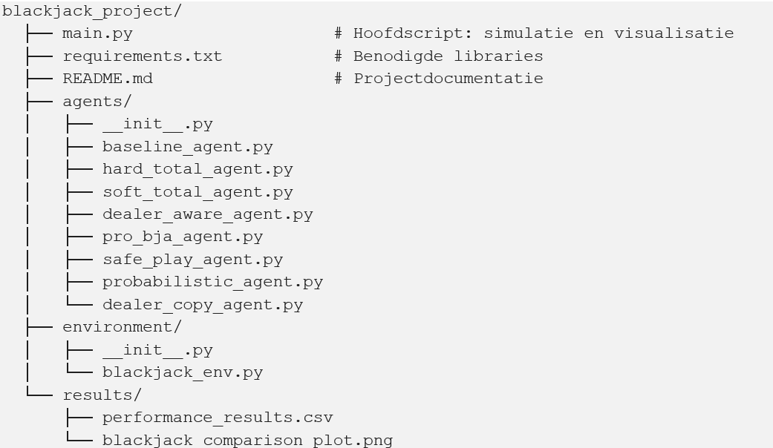
Afbeelding 1: Mappenstructuur

5 Validatie en vergelijking

5.1 Testopzet
De validatie is uitgevoerd door elke agent 10.000 ronden te laten spelen in de Gymnasium Blackjack-v1 omgeving (ALE Documentation, n.d.). Elke ronde is onafhankelijk van de overige rondes. De agents maken zetten op basis van de gestelde regels, na afloop van het spel wordt er geregistreerd of de agent heeft gewonnen of verloren.

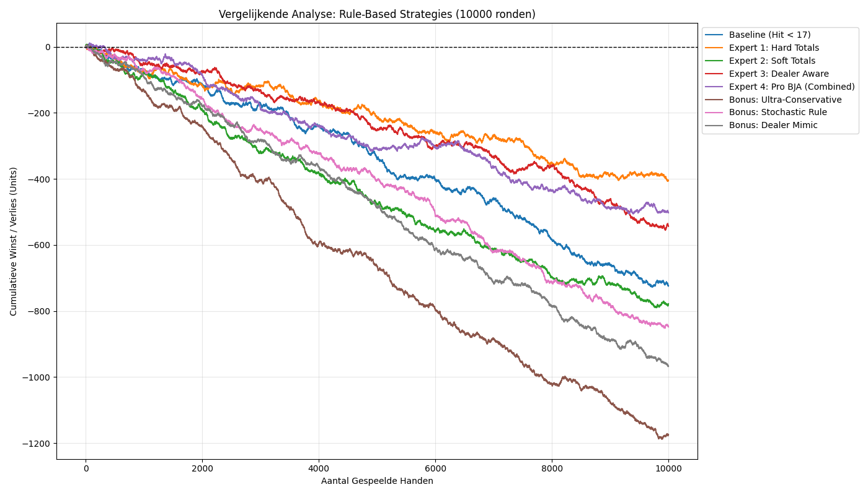
5.2 Resultaten
In afbeelding 2 is het resultaat van de verschillende agents af te lezen. De legend met de namen bevinden zich in afbeelding 3, rekening houdend met de leesbaarheid moesten deze twee gescheiden worden van elkaar.

Afbeelding 2: Legend
Afbeelding 3: Vergelijking van agents

5.3 Vergelijking
De resultaten uit de simulatie bieden een helder inzicht in de effectiviteit van de verschillende rule-based strategieën ten opzichte van de gestelde verwachtingen. Het meest opvallende resultaat is dat geen enkele strategie een positieve waarde behaalt, wat het huisvoordeel van Blackjack bevestigt.
Zoals verwacht presteren de complexere strategieën (Hard Totals, Dealer Aware en Pro BJA) het beste. De Hard Totals agent bleek met een van -0.0490 de meest efficiënte, wat de verwachting bevestigt dat rekening houden met de dealerkaart bij harde handen cruciaal is. Opvallend is dat de Pro BJA agent, ondanks de hoogste verwachting, iets achterbleef bij de Hard Totals strategie. Dit suggereert dat de toegevoegde waarde van de Soft Totals regels in deze simulatie beperkt was.
De overige resultaten sluiten aan bij de hypothesen uit hoofdstuk 3:
- De Baseline presteert zoals verwacht gemiddeld.
- De Ultra-Conservative agent presteert veruit het slechtst, wat bewijst dat het puur vermijden van busts een minst effectieve strategie is.
- De Stochastic Rule en Dealer Mimic bieden geen voordeel en eindigen onder de baseline, volgens de verwachting dat willekeur of het kopiëren van de dealer niet effectief is.
Agent | Totaal Resultaat | Win Rate | Expected Value
Expert 1: Hard Totals | -490.0 | 43.09% | -0.0490
Expert 3: Dealer Aware | -618.0 | 42.22% | -0.0618
Expert 4: Pro BJA (Combined) | -638.0 | 42.40% | -0.0638
Baseline (Hit < 17) | -722.0 | 41.06% | -0.0722
Bonus: Stochastic Rule | -745.0 | 42.06% | -0.0745
Expert 2: Soft Totals | -827.0 | 40.71% | -0.0827
Bonus: Dealer Mimic | -840.0 | 40.72% | -0.0840
Bonus: Ultra-Conservative | -937.0 | 41.84% | -0.0937

6 Reflectie
De resultaten van de simulatie bevestigen dat Blackjack een spel is met een ingebouwd huisvoordeel; geen enkele agent behaalde een positieve cumulatieve winst. Dit benadrukt de beperking van een puur reactief, rule-based systeem in een omgeving die gebaseerd is op kansberekening.

6.1 Evaluatie en Beperkingen
Opvallend is dat de meest complexe agent (Pro BJA) niet als winnaar uit de bus kwam, ondanks de hiërarchische opbouw. De Hard Totals agent presteerde stabieler, wat suggereert dat in een reeks van 10.000 handen de basisbeslissingen bij harde handen zwaarder wegen dan de specialistische 'Soft Totals' regels.
Een belangrijke beperking van de huidige agents is het gebrek aan een geheugen; de systemen kijken niet naar kaarten die al uit het deck zijn (card counting). Daarnaast is de winstgevendheid sterk afhankelijk van statistische variantie. Hoewel een rule-based benadering zorgt voor volledige transparantie en eenvoudige validatie, is voor een echt winstgevend systeem een meer geavanceerde (mogelijk hybride) benadering nodig die verder kijkt dan alleen de huidige hand.

6.2 Conclusie: Beantwoording Onderzoeksvraag
Op basis van de resultaten van 10.000 simulaties per agent kan de onderzoeksvraag als volgt worden beantwoord: de Hard Totals strategie werkt het beste in deze Blackjack-v1 omgeving, met een Expected Value van -0.0490. Dit bevestigt dat eenvoudige regels die rekening houden met de dealerkaart effectiever zijn dan een simpele baseline. Hoewel geavanceerde strategieën zoals de Pro BJA methode theoretisch completer zijn, bieden ze in deze specifieke testopzet geen significant hoger rendement dan de gerichte Hard Totals aanpak. Geen enkele rule-based strategie bleek echter in staat het huisvoordeel volledig te overwinnen.

Bronnen
- ALE Documentation. (n.d.). https://ale.farama.org/environments/blackjack/
- Blackjack Apprenticeship. (2026, January 9). Blackjack Strategy Charts - How to play Perfect Blackjack. https://www.blackjackapprenticeship.com/blackjack-strategy-charts/
- Van Geest, M. (n.d.). Basic strategy blackjack: tips en uitleg. Meneer Casino. https://meneercasino.com/online-casino-tips/basic-strategy-blackjack
- GeeksforGeeks. (2024, april 30). Reactive vs Deliberative AI Agents. https://www.geeksforgeeks.org/reactive-vs-deliberative-ai-agents/
- Wikipedia. (2025, december 27). Deliberative agent. https://en.wikipedia.org/wiki/Deliberative_agent

